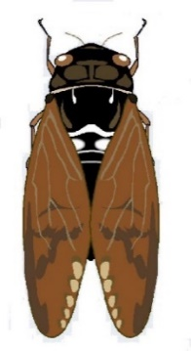**夏の生き物情報シート**

幼稚園・保育園の近くで見つけた生き物を教えてください。

園名：

**●見つけた生き物**（○で囲んでください）

・セミ （ アブラゼミ　　　匹、ミンミンゼミ　　　匹、

ニイニイゼミ　　　匹、ツクツクボウシ　　　匹、

クマゼミ　　　匹、ヒグラシ　　　匹、

その他　　　　　　　　　　　匹）

・ツバメ（　　　羽）　　　・ツバメの巣（　　　個）

・カマキリ（　　　匹）　　・その他 （　　　　　　　　　　　　）

**●日にち**：　　　　月　　　　日　（　　　曜日）

**●場　所**：　　　　　　　区　　　　　　　　　　　　　　　　　　あたり

※場所の書き方：川崎区宮本町１番地あたり、川崎区○○公園、○○幼稚園、○○保育園　など

**●見つけた生き物の様子**

**☆　川崎市の生き物の情報が地図で見られる！「かわさき生き物マップ」☆**

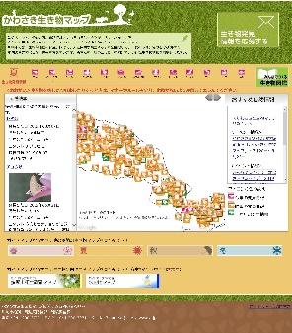

川崎市のホームページでは、川崎市内の生き物の情報を見ることができる、

**「かわさき生き物マップ」**を公開しています。

みなさんから教えてもらった生き物の情報も掲載するので、ぜひ見に来てください。

<https://kawasaki.geocloud.jp/webgis/biodiversity.html>

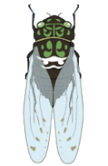





のホームページでは、のきのをることができる、

**「かわさききマップ」**をしているよ！

みんなからおしえてもらったきのもするので、ぜひにてね！

かわさき生き物マップ　　 検索

**☆　のきのがでられる！「かわさききマップ」☆**